NGÂN HÀNG CÂU HỎI BỔ SUNG
TOÁN 5 - CÁNH DIỀU
Bài 68 • Bài 71 • Bài 73
66 CÂU HỎI TỰ BIÊN SOẠN
22 câu mỗi bài • 33 câu có hình minh họa riêng biệt • 50% câu có hình
Mỗi câu có đề bài, phần trả lời, đáp án và lời giải chi tiết.
Biên soạn thủ công sau khi đối chiếu trực tiếp SGK Toán 5 Cánh Diều, tập hai: Bài 68 trang 50-51, Bài 71 trang 56-57, Bài 73 trang 60-61.

THÔNG TIN BỘ CÂU HỎI
Bài học | Số câu | Câu có hình | Tỉ lệ
Bài 68. Ôn tập về các đơn vị đo thời gian | 22 | 11 | 50%
Bài 71. Ôn tập về các phép tính với số đo thời gian | 22 | 11 | 50%
Bài 73. Vận tốc | 22 | 11 | 50%

- Nội dung được biên soạn thủ công, bám theo dạng bài trong SGK và không sao chép nguyên văn.
- Mỗi câu có hình sử dụng một ảnh riêng để có thể đảo thứ tự câu hỏi độc lập.
- Dữ kiện về thời gian, quãng đường và số lượng được ghi trực tiếp trên hình.
- Các mặt đồng hồ kim đều có đủ 12 số giờ theo đúng thứ tự.
- Ảnh minh họa được tạo bằng AI, nền sáng, không logo và không watermark.

Bài 68. Ôn tập về các đơn vị đo thời gian

Câu 1. Trắc nghiệm ABCD - quan sát hình
Lịch sinh hoạt trong hình gồm đủ các ngày của một tuần. Một tuần có bao nhiêu ngày?

A. 5 ngày
B. 6 ngày
C. 7 ngày
D. 8 ngày

Đáp án: C. 7 ngày

Lời giải chi tiết: Một tuần bắt đầu từ thứ Hai và kết thúc vào Chủ nhật, gồm: thứ Hai, thứ Ba, thứ Tư, thứ Năm, thứ Sáu, thứ Bảy và Chủ nhật. Đếm các ngày đó ta được 7 ngày.

Bài 68. Ôn tập về các đơn vị đo thời gian

Câu 2. Điền số - quan sát đồng hồ
Từ 8 giờ sáng hôm nay đến 8 giờ sáng hôm sau là một ngày trọn vẹn. Khoảng thời gian đó có bao nhiêu giờ?

Phần trả lời: Điền số giờ thích hợp.

Đáp án: 24 giờ

Lời giải chi tiết: Một ngày đêm có 24 giờ. Từ 8 giờ sáng hôm nay đến 8 giờ sáng hôm sau, kim giờ đi hết hai vòng trên mặt đồng hồ, mỗi vòng 12 giờ. Vì vậy khoảng thời gian là 12 + 12 = 24 giờ.

Bài 68. Ôn tập về các đơn vị đo thời gian

Câu 3. Đổi đơn vị - quan sát hình
Bạn Nam học bài trong 2 giờ 15 phút. Thời gian học của Nam bằng bao nhiêu phút?

Phần trả lời: Viết phép đổi và đáp số.

Đáp án: 135 phút

Lời giải chi tiết: Ta có 1 giờ = 60 phút nên 2 giờ = 2 × 60 = 120 phút. Cộng thêm 15 phút: 120 + 15 = 135 phút. Vậy Nam học bài trong 135 phút.

Bài 68. Ôn tập về các đơn vị đo thời gian

Câu 4. Trắc nghiệm ABCD - quan sát lịch
Hình minh họa là tờ lịch tháng Hai của một năm nhuận. Tháng Hai trong năm nhuận có bao nhiêu ngày?
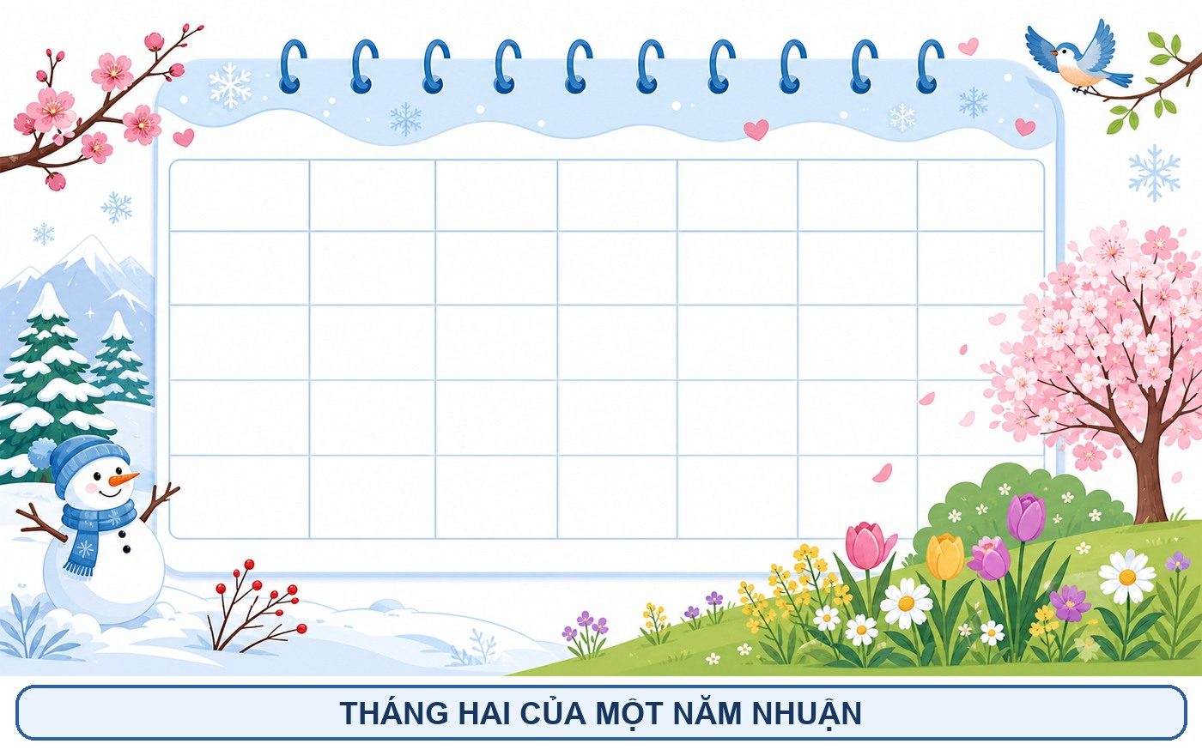
A. 28 ngày
B. 29 ngày
C. 30 ngày
D. 31 ngày

Đáp án: B. 29 ngày

Lời giải chi tiết: Thông thường tháng Hai có 28 ngày. Riêng năm nhuận, tháng Hai có thêm một ngày nên có 29 ngày. Vì đề bài nói đây là năm nhuận, ta chọn 29 ngày.

Bài 68. Ôn tập về các đơn vị đo thời gian

Câu 5. Đổi đơn vị - quan sát dòng thời gian
Trên dòng thời gian, một thế kỉ được chia thành bốn phần bằng nhau. Ba phần như vậy bằng 3/4 thế kỉ. 3/4 thế kỉ bằng bao nhiêu năm?

Phần trả lời: Điền số năm thích hợp.

Đáp án: 75 năm

Lời giải chi tiết: Một thế kỉ có 100 năm. Muốn tìm 3/4 của 100 năm, ta tính 100 : 4 × 3 = 25 × 3 = 75. Vậy 3/4 thế kỉ bằng 75 năm.

Bài 68. Ôn tập về các đơn vị đo thời gian

Câu 6. Đổi số thập phân - quan sát hình
Bạn Mai đọc sách trong 1,25 giờ. Khoảng thời gian đó bằng bao nhiêu phút?

Phần trả lời: Viết phép đổi và đáp số.

Đáp án: 75 phút

Lời giải chi tiết: Ta tách 1,25 giờ = 1 giờ + 0,25 giờ. Một giờ bằng 60 phút; 0,25 giờ = 1/4 giờ = 60 : 4 = 15 phút. Do đó 1,25 giờ = 60 + 15 = 75 phút.

Bài 68. Ôn tập về các đơn vị đo thời gian

Câu 7. Tình huống thực tế - quan sát bảng
Trong một tuần, Minh đạp xe lần lượt 30 phút, 45 phút, 35 phút, 40 phút, 50 phút, 40 phút và 30 phút. Tổng thời gian Minh đạp xe là bao nhiêu giờ, bao nhiêu phút?
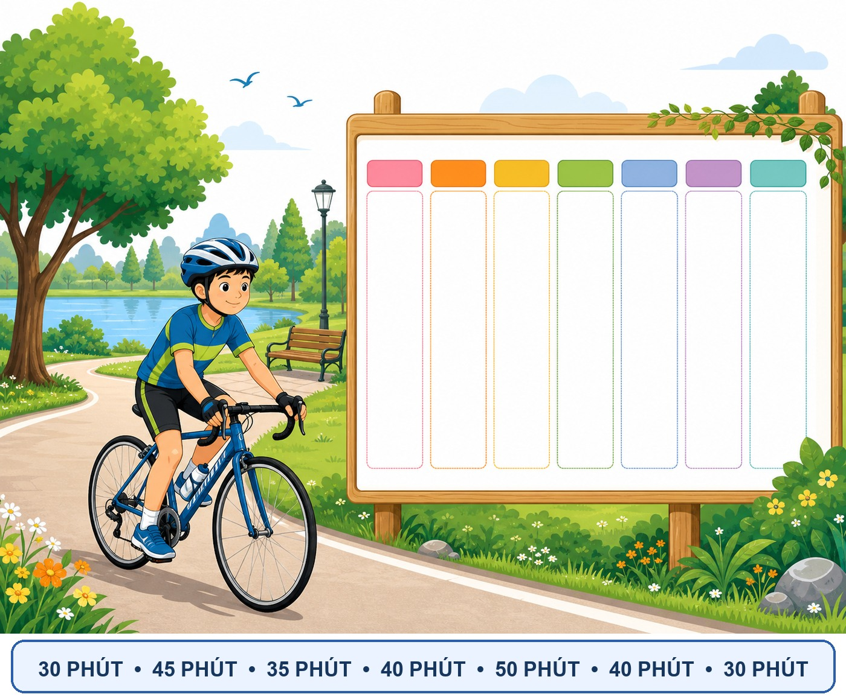
Phần trả lời: Viết phép tính và đáp số.

Đáp án: 4 giờ 30 phút

Lời giải chi tiết: Cộng thời gian của bảy ngày: 30 + 45 + 35 + 40 + 50 + 40 + 30 = 270 phút. Đổi 270 phút ra giờ: 270 : 60 = 4 giờ và còn 30 phút. Vậy tổng thời gian là 4 giờ 30 phút.

Bài 68. Ôn tập về các đơn vị đo thời gian

Câu 8. Đổi đơn vị - quan sát đồng hồ bấm giờ
Đồng hồ bấm giờ ghi 150 giây. Thời gian đó bằng bao nhiêu phút, bao nhiêu giây?

A. 1 phút 50 giây
B. 2 phút 15 giây
C. 2 phút 30 giây
D. 3 phút

Đáp án: C. 2 phút 30 giây

Lời giải chi tiết: Một phút bằng 60 giây. Ta có 150 = 60 × 2 + 30. Vì thế 150 giây gồm 2 phút và còn 30 giây, tức là 2 phút 30 giây.

Bài 68. Ôn tập về các đơn vị đo thời gian

Câu 9. Tính thời điểm - quan sát đồng hồ
Nồi canh bắt đầu được nấu lúc 17 giờ 35 phút và cần 1 giờ 20 phút. Nồi canh chín lúc mấy giờ?

Phần trả lời: Ghi thời điểm nồi canh chín.

Đáp án: 18 giờ 55 phút

Lời giải chi tiết: Cộng 1 giờ vào 17 giờ 35 phút được 18 giờ 35 phút. Cộng tiếp 20 phút được 18 giờ 55 phút. Vậy nồi canh chín lúc 18 giờ 55 phút.

Bài 68. Ôn tập về các đơn vị đo thời gian

Câu 10. Đổi đơn vị - quan sát lịch tháng
Một hoạt động kéo dài 2,5 năm. Nếu quy ước 1 năm = 12 tháng thì hoạt động đó kéo dài bao nhiêu tháng?

Phần trả lời: Điền số tháng thích hợp.

Đáp án: 30 tháng

Lời giải chi tiết: Ta có 2,5 năm = 2 năm + 0,5 năm. Hai năm có 2 × 12 = 24 tháng; nửa năm có 12 : 2 = 6 tháng. Tổng cộng 24 + 6 = 30 tháng.

Bài 68. Ôn tập về các đơn vị đo thời gian

Câu 11. Đổi đơn vị tổng hợp - quan sát hình
Một video học tập dài 216 phút. Hãy viết thời lượng đó dưới dạng giờ và phút, rồi dưới dạng số thập phân của giờ.

Phần trả lời: Ghi đủ hai kết quả.

Đáp án: 3 giờ 36 phút; 3,6 giờ

Lời giải chi tiết: Ta có 216 : 60 = 3 dư 36 nên 216 phút = 3 giờ 36 phút. Mặt khác, 36 phút = 36/60 giờ = 0,6 giờ. Vì vậy 216 phút = 3,6 giờ.

Bài 68. Ôn tập về các đơn vị đo thời gian

Câu 12. Điền số
Điền số thích hợp: 5,5 năm = ____ tháng.
Phần trả lời: Điền một số.

Đáp án: 66

Lời giải chi tiết: Vì 1 năm = 12 tháng nên 5,5 năm = 5,5 × 12 tháng. Ta tính 5 × 12 = 60 và 0,5 × 12 = 6; do đó tổng là 66 tháng.

Bài 68. Ôn tập về các đơn vị đo thời gian

Câu 13. Trắc nghiệm ABCD
2/3 ngày bằng bao nhiêu giờ?
A. 8 giờ
B. 12 giờ
C. 16 giờ
D. 18 giờ

Đáp án: C. 16 giờ

Lời giải chi tiết: Một ngày có 24 giờ. Hai phần ba ngày là 24 × 2/3 = 24 : 3 × 2 = 8 × 2 = 16 giờ.

Bài 68. Ôn tập về các đơn vị đo thời gian

Câu 14. Đổi số thập phân
Đổi 2,8 phút ra giây.
Phần trả lời: Viết phép đổi và đáp số.

Đáp án: 168 giây

Lời giải chi tiết: Mỗi phút có 60 giây. Ta tính 2,8 × 60 = 168. Có thể kiểm tra: 2 phút là 120 giây, 0,8 phút là 48 giây; 120 + 48 = 168 giây.

Bài 68. Ôn tập về các đơn vị đo thời gian

Câu 15. Đổi đơn vị
Một chương trình kéo dài 84 ngày. Chương trình đó kéo dài đúng bao nhiêu tuần?
Phần trả lời: Điền số tuần.

Đáp án: 12 tuần

Lời giải chi tiết: Một tuần có 7 ngày. Số tuần là 84 : 7 = 12. Vậy 84 ngày bằng đúng 12 tuần.

Bài 68. Ôn tập về các đơn vị đo thời gian

Câu 16. So sánh
So sánh 1,4 giờ và 1 giờ 20 phút.
Phần trả lời: Điền dấu >, < hoặc = và giải thích.

Đáp án: 1,4 giờ > 1 giờ 20 phút

Lời giải chi tiết: Đổi về phút: 1,4 giờ = 1,4 × 60 = 84 phút; 1 giờ 20 phút = 60 + 20 = 80 phút. Vì 84 > 80 nên 1,4 giờ dài hơn 1 giờ 20 phút.

Bài 68. Ôn tập về các đơn vị đo thời gian

Câu 17. Đúng - sai
Bạn An nói: “90 giây bằng 1,5 phút.” An nói đúng hay sai?
Đúng
Sai

Đáp án: Đúng

Lời giải chi tiết: Ta có 90 giây = 60 giây + 30 giây = 1 phút + 1/2 phút = 1,5 phút. Vì vậy nhận xét của An là đúng.

Bài 68. Ôn tập về các đơn vị đo thời gian

Câu 18. Sắp xếp
Sắp xếp các khoảng thời gian sau từ ngắn đến dài: 210 phút; 3 giờ 45 phút; 3,6 giờ; 4 giờ.
Phần trả lời: Ghi lại thứ tự đúng.

Đáp án: 210 phút; 3,6 giờ; 3 giờ 45 phút; 4 giờ

Lời giải chi tiết: Đổi tất cả ra phút: 210 phút; 3,6 giờ = 216 phút; 3 giờ 45 phút = 225 phút; 4 giờ = 240 phút. Vì 210 < 216 < 225 < 240 nên thứ tự như đáp án.

Bài 68. Ôn tập về các đơn vị đo thời gian

Câu 19. Nối
Nối mỗi đơn vị với số năm tương ứng: (a) 1 thập kỉ; (b) 1 thế kỉ; (c) nửa thế kỉ. Các số: (1) 50 năm; (2) 10 năm; (3) 100 năm.
Phần trả lời: Ghi các cặp nối.

Đáp án: a-2; b-3; c-1

Lời giải chi tiết: Một thập kỉ có 10 năm nên a nối với 2. Một thế kỉ có 100 năm nên b nối với 3. Nửa thế kỉ là 100 : 2 = 50 năm nên c nối với 1.

Bài 68. Ôn tập về các đơn vị đo thời gian

Câu 20. Trắc nghiệm nhiều lựa chọn
Nhóm nào chỉ gồm những tháng có 31 ngày?
A. Tháng 1, tháng 3, tháng 5
B. Tháng 2, tháng 4, tháng 6
C. Tháng 4, tháng 6, tháng 9
D. Tháng 2, tháng 7, tháng 11

Đáp án: A. Tháng 1, tháng 3, tháng 5

Lời giải chi tiết: Các tháng 1, 3, 5, 7, 8, 10, 12 có 31 ngày. Tháng 4, 6, 9, 11 có 30 ngày; tháng 2 có 28 hoặc 29 ngày. Vì thế chỉ phương án A gồm toàn tháng 31 ngày.

Bài 68. Ôn tập về các đơn vị đo thời gian

Câu 21. Tình huống thực tế
Lan tập đàn 35 phút mỗi ngày từ thứ Hai đến thứ Sáu và 50 phút mỗi ngày vào thứ Bảy, Chủ nhật. Một tuần Lan tập đàn bao lâu?
Phần trả lời: Ghi kết quả theo giờ và phút.

Đáp án: 4 giờ 35 phút

Lời giải chi tiết: Năm ngày từ thứ Hai đến thứ Sáu có 35 × 5 = 175 phút. Hai ngày cuối tuần có 50 × 2 = 100 phút. Tổng là 175 + 100 = 275 phút = 4 giờ 35 phút.

Bài 68. Ôn tập về các đơn vị đo thời gian

Câu 22. Chọn đơn vị phù hợp
Chọn đơn vị thích hợp nhất để đo mỗi khoảng thời gian: (a) một cái chớp mắt; (b) một tiết học; (c) tuổi của một ngôi trường.
Phần trả lời: Ghi đơn vị tương ứng.

Đáp án: a) giây; b) phút; c) năm

Lời giải chi tiết: Một cái chớp mắt diễn ra rất nhanh nên đo bằng giây. Một tiết học thường kéo dài vài chục phút nên đo bằng phút. Tuổi của trường kéo dài nhiều năm nên dùng đơn vị năm.

Bài 71. Ôn tập về các phép tính với số đo thời gian

Câu 1. Cộng số đo thời gian - quan sát hình
Hai công việc lần lượt kéo dài 4 giờ 35 phút và 2 giờ 48 phút. Tổng thời gian của hai công việc là bao lâu?

Phần trả lời: Đặt tính hoặc trình bày cách cộng.

Đáp án: 7 giờ 23 phút

Lời giải chi tiết: Cộng phút: 35 + 48 = 83 phút = 1 giờ 23 phút. Cộng giờ: 4 + 2 = 6 giờ, rồi thêm 1 giờ vừa đổi được thành 7 giờ. Vậy tổng thời gian là 7 giờ 23 phút.

Bài 71. Ôn tập về các phép tính với số đo thời gian

Câu 2. Trừ số đo thời gian - quan sát hình
Một công việc dự kiến 9 giờ 15 phút nhưng thực tế chỉ hết 3 giờ 47 phút. Thời gian còn lại là bao lâu?
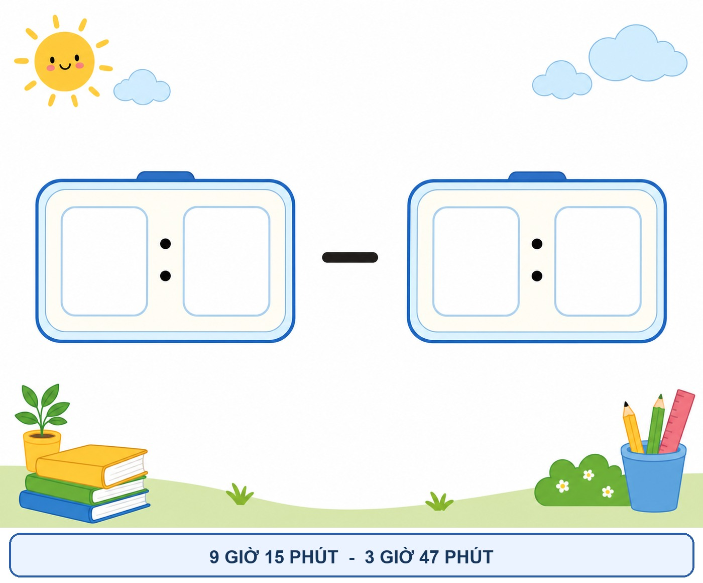
Phần trả lời: Trình bày phép trừ.

Đáp án: 5 giờ 28 phút

Lời giải chi tiết: Vì 15 phút không trừ được 47 phút, ta đổi 1 giờ thành 60 phút: 9 giờ 15 phút = 8 giờ 75 phút. Trừ phút: 75 - 47 = 28; trừ giờ: 8 - 3 = 5. Kết quả là 5 giờ 28 phút.

Bài 71. Ôn tập về các phép tính với số đo thời gian

Câu 3. Nhân số đo thời gian - quan sát hình
Mỗi lượt luyện tập kéo dài 1 giờ 36 phút. Bốn lượt như vậy kéo dài tất cả bao lâu?
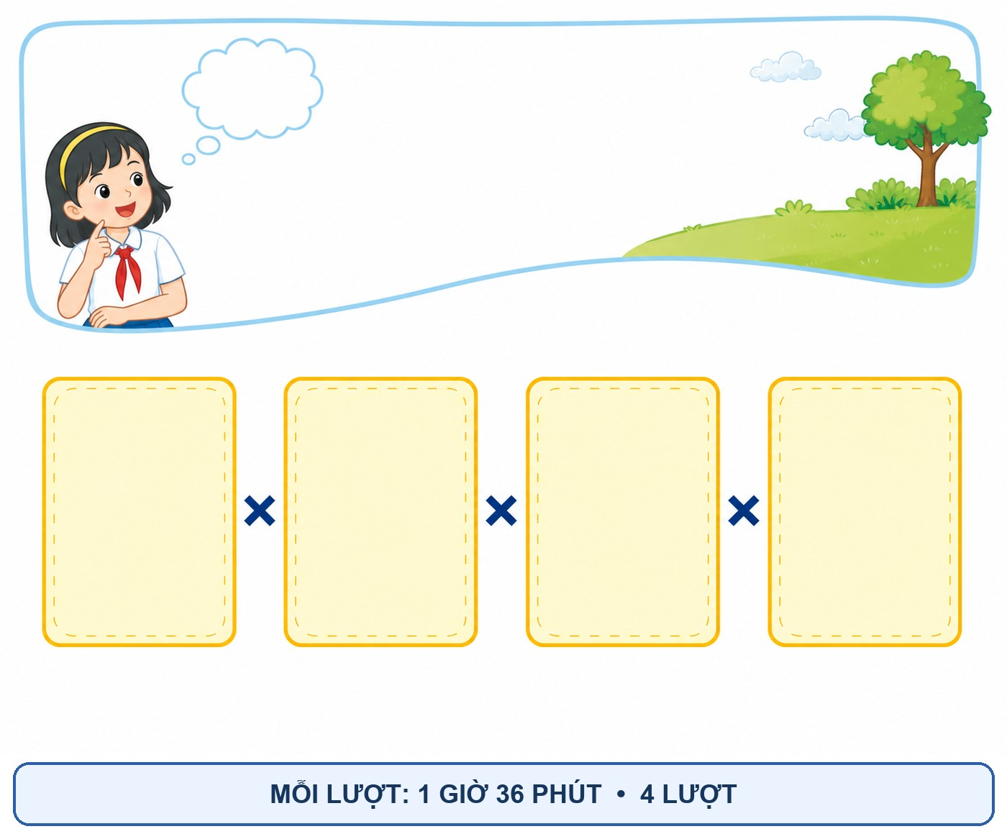
Phần trả lời: Viết phép tính và đáp số.

Đáp án: 6 giờ 24 phút

Lời giải chi tiết: Nhân riêng từng đơn vị: 1 giờ × 4 = 4 giờ; 36 phút × 4 = 144 phút = 2 giờ 24 phút. Cộng lại: 4 giờ + 2 giờ 24 phút = 6 giờ 24 phút.

Bài 71. Ôn tập về các phép tính với số đo thời gian

Câu 4. Chia số đo thời gian - quan sát sơ đồ
Một công việc kéo dài 8 giờ 20 phút và được chia đều thành 5 phần. Mỗi phần kéo dài bao lâu?

Phần trả lời: Viết phép chia và đáp số.

Đáp án: 1 giờ 40 phút

Lời giải chi tiết: Đổi 8 giờ 20 phút ra phút: 8 × 60 + 20 = 500 phút. Chia đều cho 5: 500 : 5 = 100 phút. Đổi 100 phút = 1 giờ 40 phút.

Bài 71. Ôn tập về các phép tính với số đo thời gian

Câu 5. Tính thời điểm - quan sát hình
Máy bay cất cánh lúc 10 giờ 25 phút và bay trong 2 giờ 10 phút. Máy bay hạ cánh lúc mấy giờ?

Phần trả lời: Ghi thời điểm hạ cánh.

Đáp án: 12 giờ 35 phút

Lời giải chi tiết: Cộng thời gian bay vào thời điểm cất cánh: 10 giờ 25 phút + 2 giờ = 12 giờ 25 phút; cộng thêm 10 phút được 12 giờ 35 phút.

Bài 71. Ôn tập về các phép tính với số đo thời gian

Câu 6. Tính thời điểm bắt đầu - quan sát hình
Chuyến bay khởi hành lúc 8 giờ 40 phút. Gia đình cần có mặt trước 1 giờ 35 phút. Gia đình phải đến sân bay lúc mấy giờ?

Phần trả lời: Ghi thời điểm phải có mặt.

Đáp án: 7 giờ 05 phút

Lời giải chi tiết: Ta lấy 8 giờ 40 phút trừ 1 giờ 35 phút. Trừ phút: 40 - 35 = 5 phút; trừ giờ: 8 - 1 = 7 giờ. Viết đủ hai chữ số phút, ta được 7 giờ 05 phút.

Bài 71. Ôn tập về các phép tính với số đo thời gian

Câu 7. Tình huống lặp lại - quan sát sơ đồ
Một vệ tinh hoàn thành một vòng trong 1 giờ 25 phút. Từ 14 giờ 10 phút, vệ tinh hoàn thành 3 vòng liên tiếp. Khi đó là mấy giờ?

Phần trả lời: Ghi thời điểm kết thúc.

Đáp án: 18 giờ 25 phút

Lời giải chi tiết: Ba vòng kéo dài: 1 giờ 25 phút × 3 = 3 giờ 75 phút = 4 giờ 15 phút. Cộng vào 14 giờ 10 phút: 14 giờ 10 phút + 4 giờ 15 phút = 18 giờ 25 phút.

Bài 71. Ôn tập về các phép tính với số đo thời gian

Câu 8. So sánh thành tích - quan sát hình
Bạn An chạy hết 4 phút 10 giây, bạn Bình chạy hết 2 phút 28 giây. Bình nhanh hơn An bao nhiêu thời gian?

Phần trả lời: Ghi số phút và giây chênh lệch.

Đáp án: 1 phút 42 giây

Lời giải chi tiết: Ta tính 4 phút 10 giây - 2 phút 28 giây. Đổi 1 phút thành 60 giây: 4 phút 10 giây = 3 phút 70 giây. Khi đó 70 - 28 = 42 giây và 3 - 2 = 1 phút.

Bài 71. Ôn tập về các phép tính với số đo thời gian

Câu 9. Chia đều thời gian - quan sát hình
Bác nông dân làm ba luống rau như nhau từ 6 giờ 20 phút đến 10 giờ 05 phút. Nếu thời gian làm mỗi luống bằng nhau thì mỗi luống hết bao lâu?

Phần trả lời: Viết các bước tính.

Đáp án: 1 giờ 15 phút

Lời giải chi tiết: Tổng thời gian làm việc là 10 giờ 05 phút - 6 giờ 20 phút = 3 giờ 45 phút. Đổi ra phút: 3 × 60 + 45 = 225 phút. Chia đều cho 3 luống: 225 : 3 = 75 phút = 1 giờ 15 phút.

Bài 71. Ôn tập về các phép tính với số đo thời gian

Câu 10. Chia đều thời gian - quan sát hình
Một thợ mộc làm bốn chiếc ghế giống nhau từ 13 giờ 10 phút đến 18 giờ 10 phút. Trung bình làm một chiếc ghế hết bao lâu?
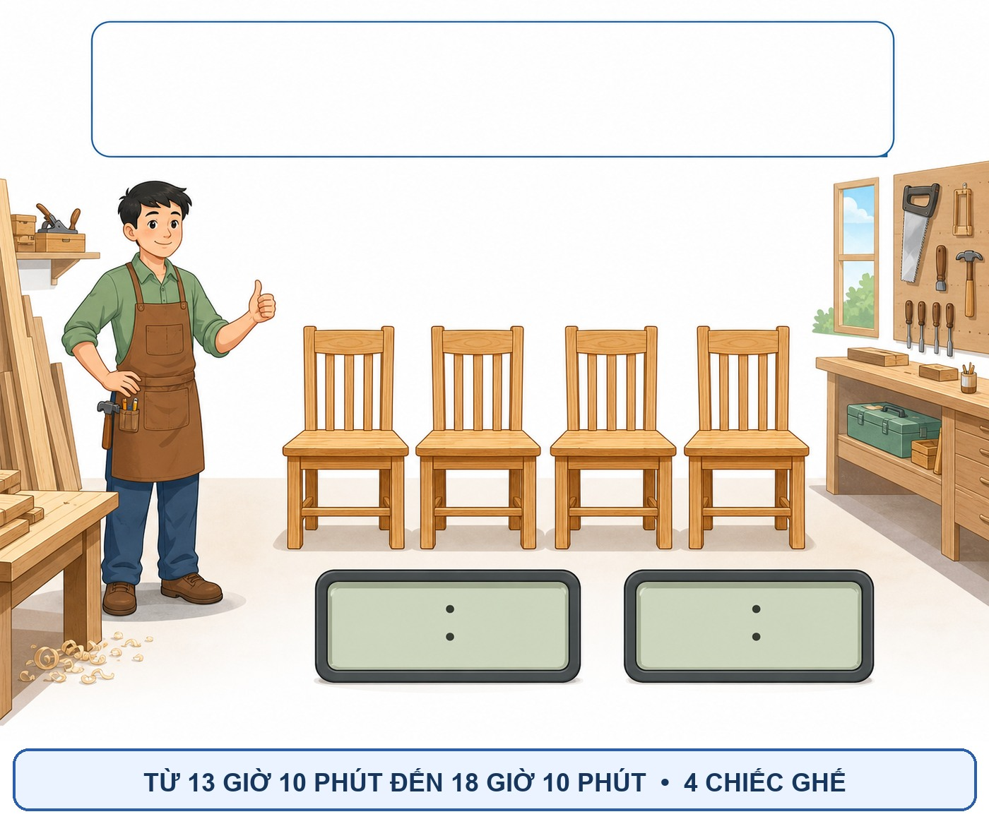
Phần trả lời: Ghi thời gian trung bình.

Đáp án: 1 giờ 15 phút

Lời giải chi tiết: Từ 13 giờ 10 phút đến 18 giờ 10 phút là đúng 5 giờ. Đổi 5 giờ = 300 phút. Chia đều cho 4 chiếc ghế: 300 : 4 = 75 phút = 1 giờ 15 phút.

Bài 71. Ôn tập về các phép tính với số đo thời gian

Câu 11. Bài toán hai bước - quan sát hình
Một thợ sơn sơn 3 mảng tường giống nhau trong 3 giờ 27 phút. Với tốc độ như vậy, sơn 5 mảng tường hết bao lâu?

Phần trả lời: Trình bày hai bước tính.

Đáp án: 5 giờ 45 phút

Lời giải chi tiết: Đổi 3 giờ 27 phút = 207 phút. Một mảng tường hết 207 : 3 = 69 phút = 1 giờ 9 phút. Năm mảng hết 69 × 5 = 345 phút = 5 giờ 45 phút.

Bài 71. Ôn tập về các phép tính với số đo thời gian

Câu 12. Tính giá trị biểu thức
Tính: (2 giờ 18 phút + 1 giờ 42 phút) × 6.
Phần trả lời: Ghi kết quả.

Đáp án: 24 giờ

Lời giải chi tiết: Trong ngoặc: 2 giờ 18 phút + 1 giờ 42 phút = 3 giờ 60 phút = 4 giờ. Sau đó 4 giờ × 6 = 24 giờ.

Bài 71. Ôn tập về các phép tính với số đo thời gian

Câu 13. Tính giá trị biểu thức
Tính: (7 giờ 30 phút - 4 giờ 06 phút) : 2.
Phần trả lời: Ghi kết quả.

Đáp án: 1 giờ 42 phút

Lời giải chi tiết: Hiệu trong ngoặc là 3 giờ 24 phút. Đổi ra phút được 3 × 60 + 24 = 204 phút. Chia 204 : 2 = 102 phút = 1 giờ 42 phút.

Bài 71. Ôn tập về các phép tính với số đo thời gian

Câu 14. Tính toán tổng hợp
Một nhóm làm 3 sản phẩm, mỗi sản phẩm hết 2 giờ 35 phút; sau đó sửa 2 sản phẩm, mỗi sản phẩm hết 1 giờ 25 phút. Tổng thời gian là bao lâu?
Phần trả lời: Viết phép tính và đáp số.

Đáp án: 10 giờ 35 phút

Lời giải chi tiết: Thời gian làm mới: 2 giờ 35 phút × 3 = 6 giờ 105 phút = 7 giờ 45 phút. Thời gian sửa: 1 giờ 25 phút × 2 = 2 giờ 50 phút. Cộng lại: 7 giờ 45 phút + 2 giờ 50 phút = 10 giờ 35 phút.

Bài 71. Ôn tập về các phép tính với số đo thời gian

Câu 15. Tính toán tổng hợp
Tính tổng: 14 giờ 24 phút : 6 + 8 giờ 15 phút : 5.
Phần trả lời: Ghi kết quả.

Đáp án: 4 giờ 03 phút

Lời giải chi tiết: 14 giờ 24 phút = 864 phút; 864 : 6 = 144 phút = 2 giờ 24 phút. 8 giờ 15 phút = 495 phút; 495 : 5 = 99 phút = 1 giờ 39 phút. Cộng: 2 giờ 24 phút + 1 giờ 39 phút = 4 giờ 03 phút.

Bài 71. Ôn tập về các phép tính với số đo thời gian

Câu 16. Đúng - sai
Bạn Hoa tính 3 giờ 45 phút × 4 = 15 giờ. Hoa tính đúng hay sai?
Đúng
Sai

Đáp án: Đúng

Lời giải chi tiết: Ba giờ nhân 4 bằng 12 giờ; 45 phút nhân 4 bằng 180 phút = 3 giờ. Tổng cộng 12 + 3 = 15 giờ, nên kết quả của Hoa đúng.

Bài 71. Ôn tập về các phép tính với số đo thời gian

Câu 17. Tình huống đọc sách
Trung bình Lan đọc một trang sách trong 3 phút. Nếu giữ đều tốc độ đó, Lan đọc 180 trang trong bao lâu?
Phần trả lời: Ghi kết quả theo giờ.

Đáp án: 9 giờ

Lời giải chi tiết: Thời gian đọc 180 trang là 3 × 180 = 540 phút. Đổi ra giờ: 540 : 60 = 9 giờ.

Bài 71. Ôn tập về các phép tính với số đo thời gian

Câu 18. Tình huống sản xuất
Một máy cần 15 phút để hoàn thành một chi tiết. Máy làm liên tục 8 chi tiết như nhau thì mất bao lâu?
Phần trả lời: Ghi kết quả theo giờ.

Đáp án: 2 giờ

Lời giải chi tiết: Tám chi tiết cần 15 × 8 = 120 phút. Vì 120 : 60 = 2 nên tổng thời gian là 2 giờ.

Bài 71. Ôn tập về các phép tính với số đo thời gian

Câu 19. Tính thời điểm qua ngày
Xe khách rời bến lúc 22 giờ 35 phút và đi trong 2 giờ 50 phút. Xe đến nơi lúc mấy giờ?
Phần trả lời: Ghi rõ thời điểm và ngày.

Đáp án: 1 giờ 25 phút ngày hôm sau

Lời giải chi tiết: Từ 22 giờ 35 phút đến 24 giờ còn 1 giờ 25 phút. Trong 2 giờ 50 phút, sau khi đi đến nửa đêm còn 1 giờ 25 phút. Vì vậy xe đến lúc 1 giờ 25 phút ngày hôm sau.

Bài 71. Ôn tập về các phép tính với số đo thời gian

Câu 20. So sánh
So sánh hai khoảng thời gian: 2 giờ 36 phút × 3 và 8 giờ.
Phần trả lời: Điền dấu >, < hoặc =.

Đáp án: 2 giờ 36 phút × 3 < 8 giờ

Lời giải chi tiết: Ta tính 2 giờ 36 phút × 3 = 6 giờ 108 phút = 7 giờ 48 phút. Vì 7 giờ 48 phút còn thiếu 12 phút mới đủ 8 giờ nên vế trái nhỏ hơn vế phải.

Bài 71. Ôn tập về các phép tính với số đo thời gian

Câu 21. Sắp xếp
Sắp xếp từ ngắn đến dài: 1 giờ 20 phút × 2; 5 giờ 30 phút : 2; 170 phút; 3 giờ.
Phần trả lời: Ghi thứ tự đúng.

Đáp án: 1 giờ 20 phút × 2; 5 giờ 30 phút : 2; 170 phút; 3 giờ

Lời giải chi tiết: Đổi ra phút: 1 giờ 20 phút × 2 = 160 phút; 170 phút; 5 giờ 30 phút : 2 = 330 : 2 = 165 phút; 3 giờ = 180 phút. Theo thứ tự số đo là 160, 165, 170, 180 phút. Vì vậy thứ tự đúng phải là 1 giờ 20 phút × 2; 5 giờ 30 phút : 2; 170 phút; 3 giờ.

Bài 71. Ôn tập về các phép tính với số đo thời gian

Câu 22. Tình huống thực tế
Ba bạn cùng dọn thư viện. Nếu làm riêng, mỗi bạn cần 2 giờ 15 phút cho phần việc của mình. Sau khi cả ba hoàn thành, nhóm nghỉ 25 phút. Tổng thời gian cộng dồn của ba phần việc và giờ nghỉ là bao lâu?
Phần trả lời: Ghi kết quả.

Đáp án: 7 giờ 10 phút

Lời giải chi tiết: Ba phần việc có tổng thời gian cộng dồn là 2 giờ 15 phút × 3 = 6 giờ 45 phút. Cộng thêm 25 phút nghỉ được 6 giờ 70 phút = 7 giờ 10 phút.

Bài 73. Vận tốc

Câu 1. Tính vận tốc - quan sát hình
Một bạn đi xe đạp được 18 km trong 45 phút. Vận tốc của bạn đó là bao nhiêu ki-lô-mét mỗi giờ?

Phần trả lời: Viết phép đổi, công thức và đáp số.

Đáp án: 24 km/h

Lời giải chi tiết: Đổi 45 phút = 45/60 giờ = 0,75 giờ. Vận tốc bằng quãng đường chia thời gian: 18 : 0,75 = 24. Vậy vận tốc của bạn đi xe đạp là 24 km/h.

Bài 73. Vận tốc

Câu 2. Tính vận tốc - quan sát hình
Một vận động viên chạy 400 m trong 80 giây. Vận tốc trung bình của vận động viên là bao nhiêu mét mỗi giây?
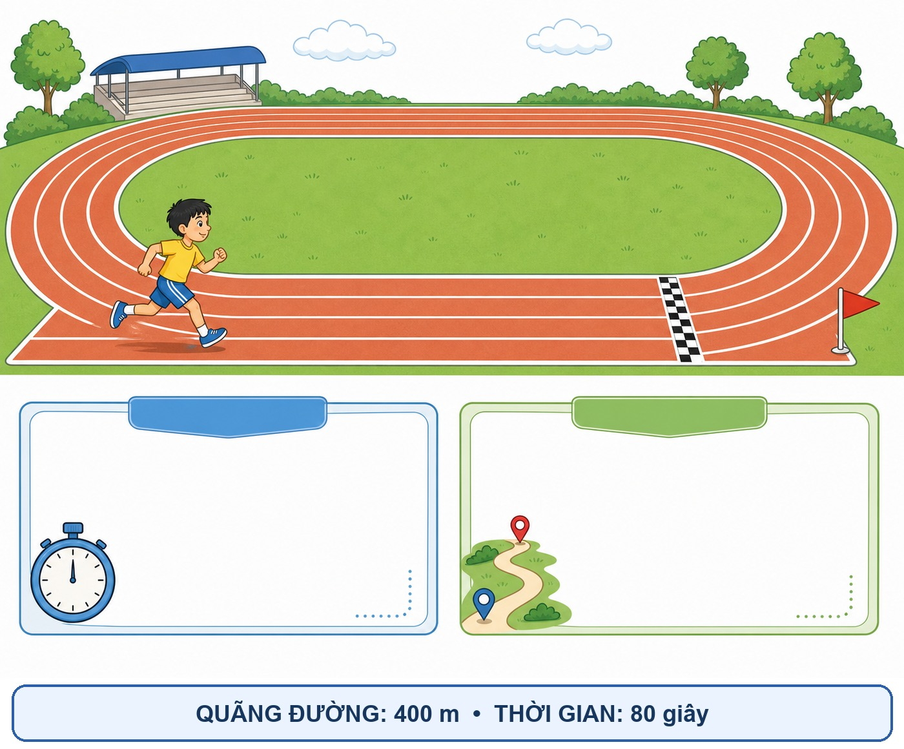
Phần trả lời: Viết phép tính và đáp số.

Đáp án: 5 m/s

Lời giải chi tiết: Dùng công thức v = s : t. Thay số: 400 : 80 = 5. Vậy mỗi giây vận động viên chạy trung bình 5 m, tức vận tốc là 5 m/s.

Bài 73. Vận tốc

Câu 3. Tính vận tốc - quan sát hình
Một chiếc thuyền đi được 36 km trong 1,5 giờ. Vận tốc của thuyền là bao nhiêu?

Phần trả lời: Ghi đáp số theo km/h.

Đáp án: 24 km/h

Lời giải chi tiết: Vận tốc bằng quãng đường chia thời gian: 36 : 1,5 = 24. Có thể kiểm tra: trong 1 giờ thuyền đi 24 km, trong nửa giờ đi 12 km; tổng là 36 km.

Bài 73. Vận tốc

Câu 4. Tính vận tốc - quan sát hình
Một con đại bàng bay được 96 km trong 1 giờ. Vận tốc của đại bàng là bao nhiêu ki-lô-mét mỗi giờ?

A. 48 km/h
B. 96 km/h
C. 97 km/h
D. 192 km/h

Đáp án: B. 96 km/h

Lời giải chi tiết: Vận tốc bằng quãng đường chia cho thời gian. Ta có 96 : 1 = 96 km/h. Khi thời gian đúng 1 giờ, số ki-lô-mét đi được cũng chính là số đo vận tốc theo km/h.

Bài 73. Vận tốc

Câu 5. Tính vận tốc số thập phân - quan sát hình
Một con ốc sên bò được 4,2 m trong 35 phút. Vận tốc trung bình của ốc sên là bao nhiêu mét mỗi phút?

Phần trả lời: Ghi đáp số theo m/phút.

Đáp án: 0,12 m/phút

Lời giải chi tiết: Ta lấy quãng đường chia thời gian: 4,2 : 35 = 0,12. Nghĩa là trung bình mỗi phút ốc sên bò được 0,12 m, hay 12 cm.

Bài 73. Vận tốc

Câu 6. Tính vận tốc - quan sát hình
Một con cá heo bơi 240 m trong 12 giây. Vận tốc của cá heo là bao nhiêu mét mỗi giây?

Phần trả lời: Viết phép tính.

Đáp án: 20 m/s

Lời giải chi tiết: Áp dụng công thức v = s : t, ta có 240 : 12 = 20. Vậy trong mỗi giây cá heo bơi trung bình 20 m, nên vận tốc là 20 m/s.

Bài 73. Vận tốc

Câu 7. Đổi thời gian rồi tính vận tốc - quan sát hình
Một xe máy đi 12 km trong 20 phút. Vận tốc của xe máy là bao nhiêu km/h?

Phần trả lời: Trình bày bước đổi thời gian.

Đáp án: 36 km/h

Lời giải chi tiết: Đổi 20 phút = 20/60 giờ = 1/3 giờ. Vận tốc là 12 : 1/3 = 12 × 3 = 36 km/h.

Bài 73. Vận tốc

Câu 8. Tình huống thực tế - quan sát hình
Một học sinh đi bộ 4,8 km từ nhà đến trường trong 1 giờ 12 phút. Vận tốc đi bộ trung bình là bao nhiêu km/h?

Phần trả lời: Viết phép đổi và phép tính.

Đáp án: 4 km/h

Lời giải chi tiết: Đổi 1 giờ 12 phút = 1 + 12/60 = 1,2 giờ. Vận tốc là 4,8 : 1,2 = 4 km/h.

Bài 73. Vận tốc

Câu 9. Tính vận tốc - quan sát hình
Một chiếc ca nô đi 15 km trong 50 phút. Vận tốc của ca nô là bao nhiêu km/h?

Phần trả lời: Ghi đáp số.

Đáp án: 18 km/h

Lời giải chi tiết: Đổi 50 phút = 5/6 giờ. Vận tốc là 15 : 5/6 = 15 × 6/5 = 18 km/h.

Bài 73. Vận tốc

Câu 10. Tính vận tốc - quan sát hình
Xe giao hàng đi từ kho đến cửa hàng, quãng đường 72 km, hết 1 giờ 36 phút. Vận tốc trung bình của xe là bao nhiêu km/h?

Phần trả lời: Trình bày cách tính.

Đáp án: 45 km/h

Lời giải chi tiết: Đổi 1 giờ 36 phút = 1 + 36/60 = 1,6 giờ. Vận tốc là 72 : 1,6 = 45 km/h. Kiểm tra: 45 × 1,6 = 72 km.

Bài 73. Vận tốc

Câu 11. Tính vận tốc - quan sát hình
Một đoàn tàu đi 1 728 km trong 24 giờ. Vận tốc trung bình của tàu là bao nhiêu km/h?
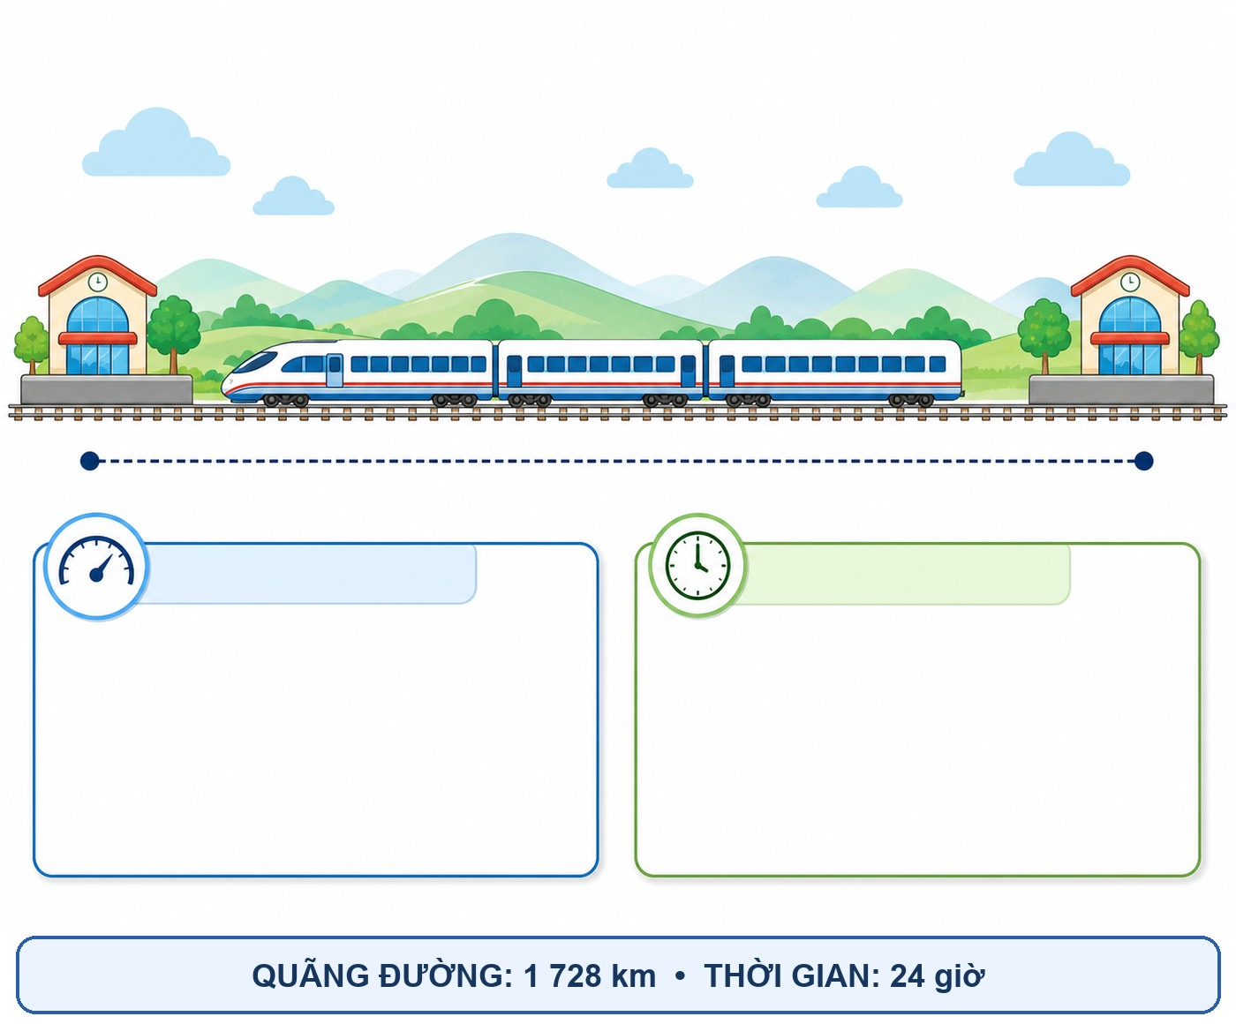
Phần trả lời: Viết phép tính và đáp số.

Đáp án: 72 km/h

Lời giải chi tiết: Vận tốc trung bình là 1 728 : 24. Ta tính được 72 vì 72 × 24 = 1 728. Vậy tàu đi trung bình 72 km trong mỗi giờ.

Bài 73. Vận tốc

Câu 12. Nối công thức
Nối đại lượng với công thức đúng: (a) vận tốc; (b) quãng đường; (c) thời gian. Công thức: (1) s : v; (2) v × t; (3) s : t.
Phần trả lời: Ghi các cặp nối.

Đáp án: a-3; b-2; c-1

Lời giải chi tiết: Vận tốc bằng quãng đường chia thời gian nên a-3. Quãng đường bằng vận tốc nhân thời gian nên b-2. Thời gian bằng quãng đường chia vận tốc nên c-1.

Bài 73. Vận tốc

Câu 13. Tìm thời gian
Một ô tô đi quãng đường 54 km với vận tốc 36 km/h. Ô tô đi hết quãng đường trong bao lâu?
Phần trả lời: Ghi kết quả theo giờ và phút.

Đáp án: 1 giờ 30 phút

Lời giải chi tiết: Thời gian bằng quãng đường chia vận tốc: 54 : 36 = 1,5 giờ. Vì 0,5 giờ = 30 phút nên thời gian là 1 giờ 30 phút.

Bài 73. Vận tốc

Câu 14. Tìm thời gian
Một xe khách đi 120 km với vận tốc trung bình 60 km/h. Xe đi trong bao lâu?
A. 1 giờ
B. 1 giờ 30 phút
C. 2 giờ
D. 3 giờ

Đáp án: C. 2 giờ

Lời giải chi tiết: Thời gian t = s : v = 120 : 60 = 2 giờ. Ta cũng có thể kiểm tra: 60 km/h × 2 giờ = 120 km.

Bài 73. Vận tốc

Câu 15. Tìm quãng đường
Một người chạy với vận tốc 6 m/s trong 45 giây. Người đó chạy được bao nhiêu mét?
Phần trả lời: Ghi phép tính.

Đáp án: 270 m

Lời giải chi tiết: Quãng đường bằng vận tốc nhân thời gian: s = 6 × 45 = 270 m. Các đơn vị m/s và giây phù hợp nên kết quả là mét.

Bài 73. Vận tốc

Câu 16. Đổi đơn vị vận tốc
Đổi 5 m/s ra km/h.
Phần trả lời: Trình bày cách đổi.

Đáp án: 18 km/h

Lời giải chi tiết: Trong 1 giờ có 3 600 giây nên đi được 5 × 3 600 = 18 000 m = 18 km. Vì vậy 5 m/s = 18 km/h.

Bài 73. Vận tốc

Câu 17. So sánh vận tốc
So sánh 20 km/h và 300 m/phút.
Phần trả lời: Điền dấu >, < hoặc = và giải thích.

Đáp án: 20 km/h > 300 m/phút

Lời giải chi tiết: Đổi 300 m/phút ra km/h: trong 60 phút đi 300 × 60 = 18 000 m = 18 km, nên bằng 18 km/h. Vì 20 > 18 nên 20 km/h lớn hơn 300 m/phút.

Bài 73. Vận tốc

Câu 18. Đúng - sai
Một xe đi 90 km trong 2 giờ thì có vận tốc trung bình 45 km/h.
Đúng
Sai

Đáp án: Đúng

Lời giải chi tiết: Vận tốc trung bình là 90 : 2 = 45 km/h. Nhận định đã dùng đúng công thức và đúng phép tính nên là đúng.

Bài 73. Vận tốc

Câu 19. Bài toán nhiều chặng
Một người đi 12 km trong 30 phút rồi đi tiếp 18 km trong 30 phút. Tính vận tốc trung bình trên cả quãng đường.
Phần trả lời: Ghi đáp số theo km/h.

Đáp án: 30 km/h

Lời giải chi tiết: Tổng quãng đường là 12 + 18 = 30 km. Tổng thời gian là 30 + 30 = 60 phút = 1 giờ. Vận tốc trung bình trên cả hành trình là 30 : 1 = 30 km/h.

Bài 73. Vận tốc

Câu 20. Ước lượng và làm tròn
Một xe đạp đi 10 km trong 28 phút. Tính vận tốc theo km/h và làm tròn đến hàng đơn vị.
Phần trả lời: Ghi phép tính và kết quả làm tròn.

Đáp án: Khoảng 21 km/h

Lời giải chi tiết: Đổi 28 phút = 28/60 giờ. Vận tốc là 10 : 28/60 = 10 × 60 : 28 ≈ 21,43 km/h. Làm tròn đến hàng đơn vị được 21 km/h.

Bài 73. Vận tốc

Câu 21. Tính thời điểm đến
Một ô tô rời bến lúc 7 giờ 15 phút, đi 135 km với vận tốc 54 km/h và không nghỉ. Ô tô đến nơi lúc mấy giờ?
Phần trả lời: Ghi thời điểm đến.

Đáp án: 9 giờ 45 phút

Lời giải chi tiết: Thời gian đi là 135 : 54 = 2,5 giờ = 2 giờ 30 phút. Cộng vào 7 giờ 15 phút: 7 giờ 15 phút + 2 giờ 30 phút = 9 giờ 45 phút.

Bài 73. Vận tốc

Câu 22. Nối tình huống với vận tốc
Nối mỗi tình huống với vận tốc phù hợp: (a) người đi bộ; (b) xe đạp; (c) ô tô trên đường trường. Các vận tốc: (1) 60 km/h; (2) 5 km/h; (3) 18 km/h.
Phần trả lời: Ghi các cặp nối và giải thích ngắn.

Đáp án: a-2; b-3; c-1

Lời giải chi tiết: Người đi bộ thường chậm nhất, khoảng 5 km/h. Xe đạp nhanh hơn người đi bộ, khoảng 18 km/h. Ô tô trên đường trường thường nhanh nhất trong ba phương tiện, phù hợp với 60 km/h.

